**«В поколіннях я озвуся – не згорю і не загасну…»**

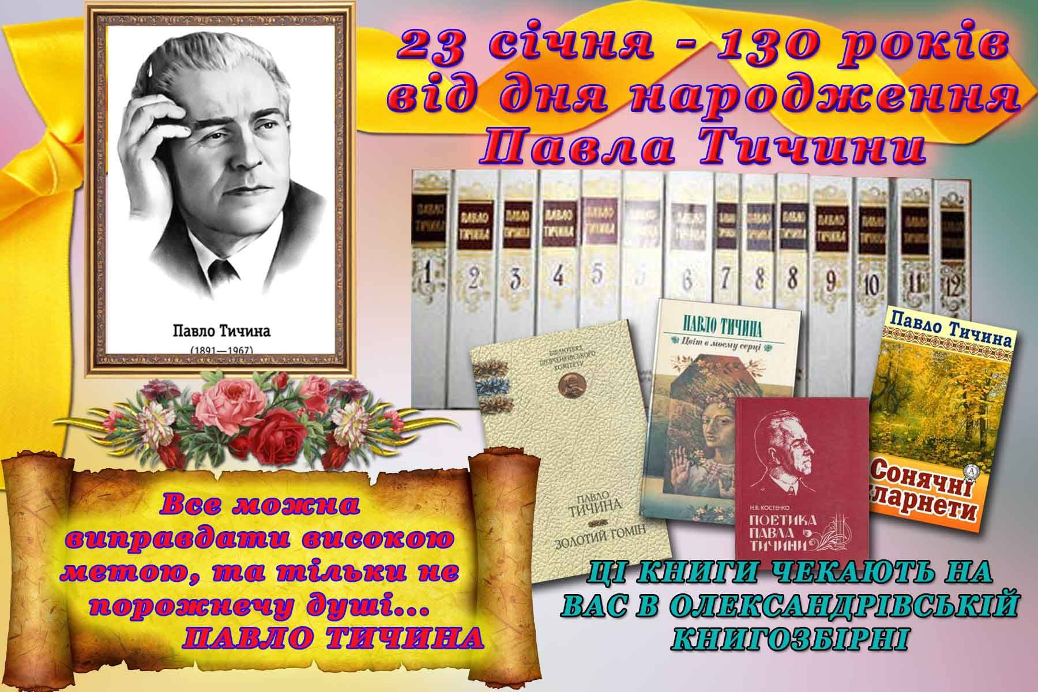**Я завше там, де труд, де людно,**

**де разом: думка й почуття.**

**Без чистоти творити трудно,**

**без творчості – нема життя!**

**Павло Тичина**



У січні 2021 року виповнюється 130 років від дня народження українського поета, перекладача, публіциста, громадського діяча

Павла Григоровича Тичини.

Ювілей виданого українця – це привід для численних шанувальників поезії згадати і ознайомитися з його багатогранним талантом, по-новому зрозуміти художню цінність літературної спадщини геніального поета.

Народився Павло Григорович у селі Піски Козелецького повіту Чернігівської губернії (тепер Бобровицького району Чернігівської області). Походить зі старовинного козацького роду (його пращур, за родинним переказом, був полковником у Богдана Хмельницького). Батько майбутнього поета був сільським дяком — вчителем "школи грамоти". Змалку Павло Тичина виявив хист до музики, малювання і віршування. В 1900—1907 рр. навчався в Чернігівському духовному училищі (бурсі), в 1907—1913 — в Чернігівській духовній семінарії. Згодом, навчаючись у Київському комерційному інституті, працював у газеті "Рада". На цей час припало його ознайомлення з новітнім українським мистецтвом, особисте знайомство з найвідомішими його представниками. В 1913—1914 рр. працює у редакції ліберального україномовного журналу "Світло", а після його закриття — в Чернігівському статистичному бюро. У 1916—1917 рр. — помічник хормейстера в українському театрі М. К. Садовського. 1920 року подорожував із капелою К. Стеценка "Думка" Правобережною Україною від Києва до Одеси. Того ж року Павло Григорович організував хор (з 1921 р. — Капела-студія імені М. Леонтовича), з яким виступав до 1923 року.

З 1923 по 1934 рік Павло Григорович Тичина - співредактор журналу "Червоний шлях" (Харків). Входить до заснованої 1923 р. Спілки пролетарських письменників України "Гарт". 1926 року взяв активну участь у створенні ВАПЛІТЕ (Вільної Академії пролетарської літератури) з М. Г. Хвильовим на чолі, куди увійшли й колишні члени "Гарту". З 1929 р. — дійсний член Академії наук Української РСР, у 1936—1939 рр. і в 1940—1943 рр. очолює Інститут літератури АН УРСР. З 1947 р. — член-кореспондент Болгарської АН, доктор філології. 1943—1948 рр. — міністр освіти УРСР. З 1953 по 1959 рік — голова Верховної Ради УРСР, заступник голови Ради Національностей ВР УРСР, член багатьох товариств, комітетів, президій, кавалер орденів і медалей. Павло Григорович Тичина - лауреат Державної премії СРСР (1941), Державної премії УРСР імені Т. Г. Шевченка (1962). 1967 року отримав звання Герой Соціалістичної Праці. Помер 16 вересня 1967 року в Києві. Похований П. Г. Тичина на Байковому кладовищі.

Багаторічна експлуатація імені й авторитету митця тоталітарною системою стала причиною його глибокого внутрішнього конфлікту із самим собою, призвела до падіння його реноме як поета в очах співвітчизників і світової громадськості. У сучасників виявилося неоднозначне ставлення до його творчості, небажання вникати в її приховані підтексти і мотиви.  
Тичина гостро відчував трагізм свого становища в ролі гвинтика тоталітарної ідеологічної машини (що засвідчено, зокрема, його власними оцінками, аналізом його творчості, характером стосунків з іншим видатним українським поетом — Євгеном Маланюком).

Павло Григорович починав як поет у 1906—1910 рр. з наївного наслідування народних пісень та творів Т. Г. Шевченка. Перші друковані твори молодого поета з’явилися 1912 р. Подією величезної ваги в новочасній українській літературі став вихід у світ першої збірки віршів "Сонячні кларнети" (1918), пройнятої сонячною вірою в життя, людину, в рідний знедолений народ. Ця книга одразу поставила 27-літнього поета поруч із першорядними митцями новочасного українського відродження. За визначенням Г. Грабовича (США), рання символістська система Тичини побудована на злитті традиційного, народного й неповторного, індивідуального, на коливанні між реальністю і мрією, естетичному сприйнятті космосу й резонуючого "я"... В основі шукань митця, на думку дослідників, — давній філософсько-культурологічний код: людське "я" і Бог, Всесвіт. Тичина рано утвердився в думці про поезію як синтетичний вид мистецтва. На практиці це обернулося перенесенням у площину поезії засобів суміжних мистецтв: у "Сонячних кларнетах" звук подається "забарвленим", колір — "озвученим", зорові образи чергуються зі слуховими. У віршах цього періоду можна знайти перегуки з Рабіндранатом Тагором, Волтом Вітменом, Емілем Верхарном, однак при цьому вони, ці вірші, лишаються самобутніми і самодостатніми. Великий вплив на П. Г. Тичину справили М. М. Коцюбинський (вони часто зустрічалися і спілкувалися в останній період життя Коцюбинського у Чернігові), О. М. Пєшков (Максим Горький).

За трагічною напруженістю, емоційністю й філософічністю творчість П. Г. Тичини зіставляють з творчістю реформатора англійської поетичної мови Томаса С. Еліота, лауреата Нобелівської премії (1948 р.). Серед композиторів і художників йому були духовно близькими Ліст, Берліоз, Римський-Корсаков, Микалоюс Чурльоніс та Мартирос Сар’ян. Протягом життя П. Г. Тичини існував постійний і надзвичайний тиск на нього, на його творчу активність. Імпресіонізм і особливий композиційний характер його творів, починаючи зі збірок "Плуг" (1920) і "Вітер з України" (1924), дедалі більше пом’якшується і замінюється спершу риторичними, а далі й абстрактними формулюваннями. Переломною в творчості поета вважається збірка "Чернігів" (1931 р.), яка означила його перехід в число "офіціозних" авторів. Однак творчість П. Г. Тичини й після цього не вписується в прокрустове ложе простих схем: його приховане протистояння з тоталітаризмом на цьому не припиняється. Це засвідчують окремі поетичні, літературознавчі, публіцистичні твори пізнішого часу: "Григорій Сковорода" (1939), "Похорон друга" (1942), "Творча сила народу", "Геть брудні руки від України" (1943) та деякі інші.

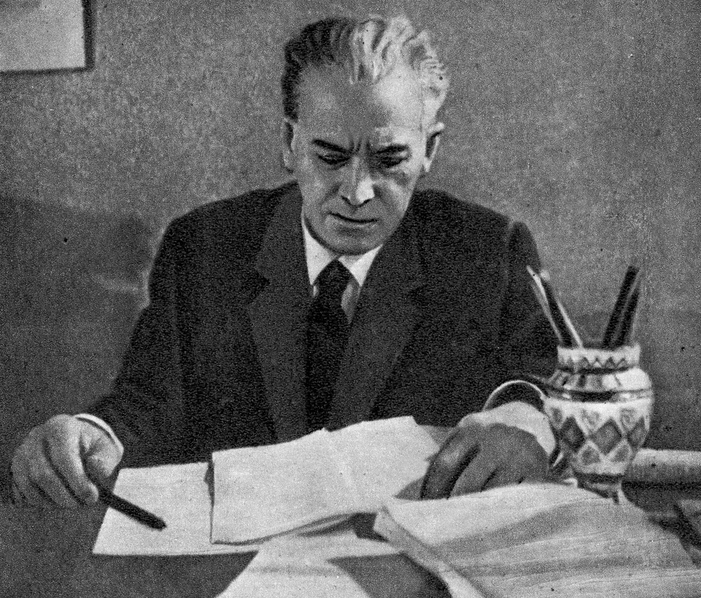  
Незважаючи на згубний для творця вплив тоталітарної системи, П. Г. Тичина в галузі поезії, прози, публіцистики, а також у науково-критичних працях виявив себе одним із найосвіченіших радянських письменників, чия ерудиція охоплювала суміжні з літературою види мистецтва — музику і живопис. За життя він встиг звідати не тільки розчарування, а й щиру дружбу, любов (у цьому виявилася його перевага над бездушною системою, заложником якої був).

Український літературознавець, публіцист, есеїст, критик, редактор, дослідник «Розстріляного відродження» Юрій Лавріненко писав, що Тичину називали то символістом, то імпресіоністом, то романтиком чи зводять характер його поезії до справді притаманної йому панмузичности, та проте він не вкладається в рами жодного «ізму». А історик вітчизняної літератури Сергій Єфремов так казав про поета: «Тичину важко уложити в рамки одного якогось напрямку чи навіть школи. Він з тих, що самі творять школи, i з цього погляду він самотній, стоїть ізольовано, понад напрямами, віддаючи данину поетичну всім їм — од реалізму до футуризму («червоно-си–зеле дугасто»), одинцем верстаючи свою творчу путь. Це привілей небагатьох – такий широкий мати діапазон… Поет, мабуть, світового масштабу, Тичина формою глибоко національний, бо зумів у своїй творчості використати все багате попередніх поколінь надбання. Він наче випив увесь чар народної мови і вміє орудувати нею з великим смаком і майстерністю… Дивний мрійник з очима дитини і розумом філософа».

